**Временная трудозанятость несовершеннолетних**

Для подростка заработок важен не меньше, чем для взрослого человека, поэтому молодые люди активно задаются целью – найти работу, подработку для того, чтобы почувствовать себя взрослыми, самостоятельными, иметь собственные деньги, и даже помочь родителям.

Ежегодно на территории автономного округа с целью трудоустройства подростков, получения ими первого опыта работы и собственного заработка органами службы занятости реализуется ***мероприятие по организации временного трудоустройства несовершеннолетних граждан в возрасте от 14 до 18 лет в свободное от учёбы время***.

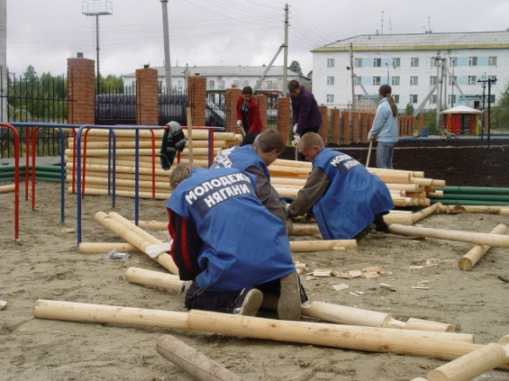 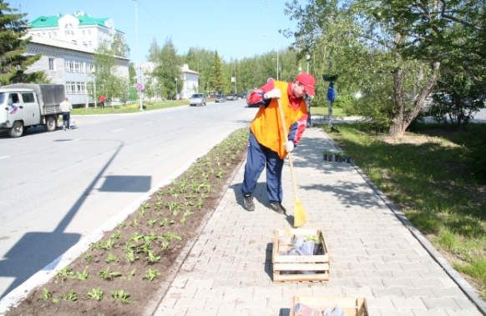

В целях предупреждения распространения коронавирусной инфекции прием документов от подростков на трудоустройство в свободное от учёбы время осуществляется центрами занятости двумя способами: дистанционно через портал госуслуг Ханты-Мансийского автономного округа – Югры, выбрав услугу «Содействие в поиске подходящей работы», (<https://www.gosuslugi.ru/48698/3/info>) либо через молодежные центры автономного округа.

Молодежные центры автономного округа являются постоянными партнерами центров занятости в работе по трудоустройству подростков. При этом в некоторых молодежных центрах подростки не только приобретают первый опыт работы, но и осваивают профессиональные навыки по определенным профессиям.

Согласно Трудовому кодексу Российской Федерации работодатели могут принять на работу несовершеннолетнего подростка по достижении им возраста 14 лет при соблюдении следующих условий:

* работа для подростков должна относиться к категории легкого труда, не причиняющего вреда здоровью;
* работа выполняется в свободное от учебы время или в период летних каникул;
* наличие письменного согласия одного из родителей (попечителя), и согласия органа опеки и попечительства;
* обеспечение работодателем мер коллективной и индивидуальной безопасности работников, установленные нормативными правовыми актами автономного округа, направленными на противодействие распространению новой коронавирусной инфекции, вызванной COVID-19. Рекомендации, методические письма Роспотребнадзора для органов, организаций и специалистов размещены на сайте Роспотребнадзора в разделе «Коронавирус».

***Оплата труда:***

Подростки имеют право на оклад такой же, как у взрослых, но платят им пропорционально отработанному времени. Нормы выработки для них снижены (статья 270 Трудового кодекса Российской Федерации).

***Продолжительность рабочего времени***для подростков в свободное от учебы время не может превышать:

* в течение учебного года:

от 14 до 16 лет – 2,5 часа в день,

от 16 до 18 лет – 4 часа в день;

* во время каникул:

от 14 до 15 лет – 4 часов в день,

от 15 до 16 лет – 5 часов в день,

от 16 до 18 лет – 7 часов в день.

***Работа для несовершеннолетних граждан должна быть посильной и безопасной.***

***Какие работы разрешены подросткам?***

- легкие работы, не причиняющие вреда здоровью и не нарушающие процесс обучения;

- благоустройство городских территорий;

- строительные и ремонтные работы;

- курьерские и канцелярские работы;

- сельскохозяйственные работы;

- рекламные работы.

***Какие работы запрещены подросткам?*** (статья 265 Трудового кодекса Российской Федерации).

- работы с вредными и (или) опасными условиями труда, подземные работы, а также работы, выполнение которых может причинить вред их здоровью и нравственному развитию (игорный бизнес, работа в ночных кабаре и клубах, производство, перевозка и торговля спиртными напитками, табачными изделиями, наркотическими и иными токсическими препаратами, материалами эротического содержания) и и опасными условиями труда (перечень работ, на которых нельзя применять труд несовершеннолетних работников, утвержден постановлением Правительства РФ «Об утверждении перечня работ и работ с вредными или опасными условиями труда, при выполнении которых запрещается применение труда лиц моложе восемнадцати лет» от 25 февраля 2000 года № 163);

- переноска и передвижение работниками тяжестей, превышающих установленные для них предельные нормы (нормы предельно допустимых нагрузок для лиц моложе 18 лет при подъеме и перемещении тяжестей вручную, утверждены постановлением Министерства труда и социального развития Российской Федерации от 7 апреля 1999 года № 7);

- работы, выполняемые вахтовым методом;

- работы по совместительству;

- работа в религиозной организации и другие.

***Основными профессиями, по которым трудоустраивают подростков, являются***: рабочий зелёного хозяйства, подсобный рабочий, дворник, курьер, оператор электронно-вычислительных машин, уборщик территорий, уборщик производственных и служебных помещений, промоутер.

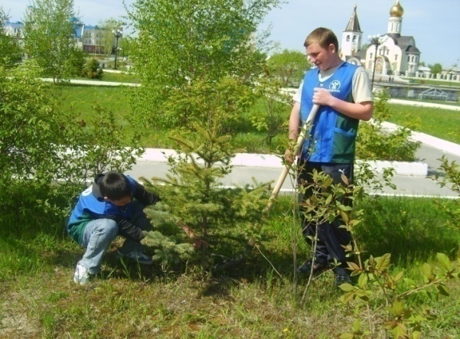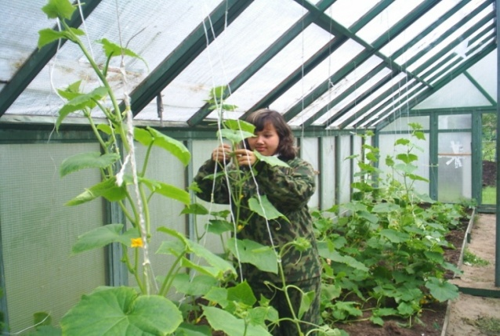

***Документы, необходимые при трудоустройстве:***

- паспорт гражданина Российской Федерации (можно заменить свидетельством о рождении);

- медицинское заключение, полученное по результатам предварительного обязательного медицинского осмотра;

- страховой номер индивидуального лицевого счета (СНИЛС);

- идентификационный номер налогоплательщика (ИНН);

- письменное согласие родителя (попечителя) о приеме на работу и разрешение органа опеки и попечительства (для подростков в возрасте от 14 до 15 лет);

- трудовая книжка (при наличии);

- реквизиты для зачисления денежных средств (при наличии);

- аттестат об основном общем или среднем общем образовании либо справка из образовательного учреждения с указанием режима учебы;

- индивидуальная программа реабилитации или абилитации инвалида (для подростков, относящихся к категории инвалидов).